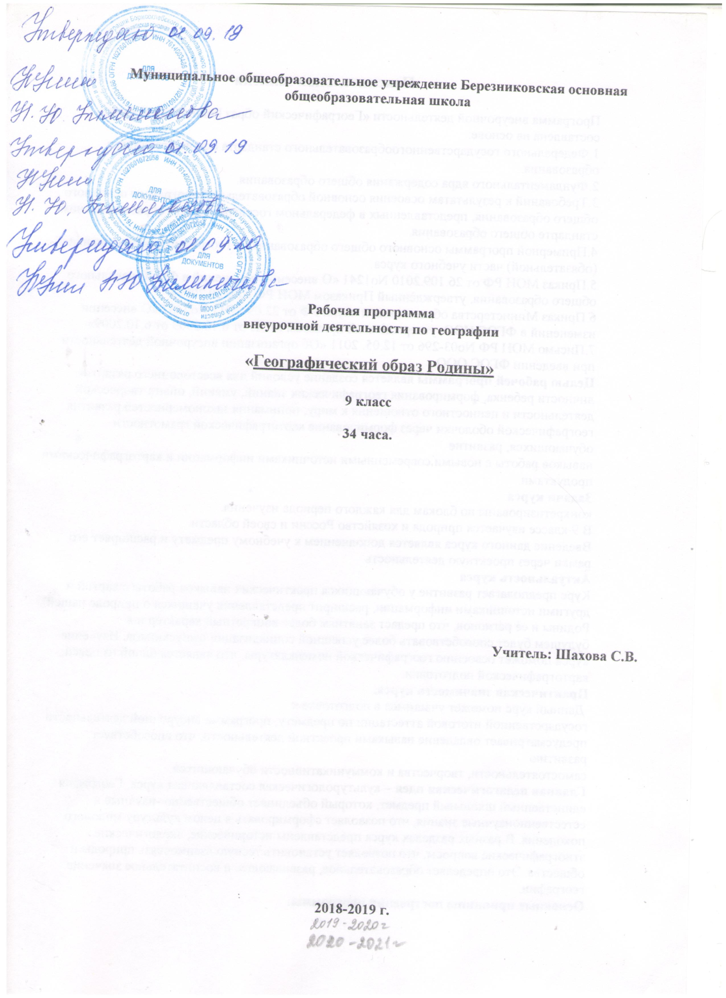

Пояснительная записка

Программа внеурочной деятельности «Географический образ Родины». 9-й класс. составлена на основе:
1.Федерального государственногообразовательного стандарта основного общего образования.
2.Фундаментального ядра содержания общего образования.
3.Требований к результатам освоения основной образовательной программы основного общего образования, представленных в федеральном государственном образовательном стандарте общего образования.
4.Примерной программы основного общего образования по географии как инвариантной (обязательной) части учебного курса.
5.Приказ МОН РФ от 26.109.2010 No1241 «О внесении изменений в ФГОС начального общего образования, утверждѐнный Приказом МОН РФ от 6.10.2009».
6.Приказ Министерства образования и науки РФ от 22.09. 2011 No2357 «О внесении изменений в ФГОС НОО, утверждѐнный приказом МОН от 6.10.2009 от 6.10.2009».
7.Письмо МОН РФ No03-296 от 12.05. 2011 «Об организации внеурочной деятельности при введении ФГОС ООО.
Целью рабочей программы является создание условий для всестороннего развития личности ребенка, формирования географических знаний, умений, опыта творческой деятельности и ценностного отношения к миру; понимания закономерностей развития географической оболочки через формирование картографической грамотности обучающихся, развитие
навыков работы с новыми современными источниками информации и картографическими продуктами.
Задачи курса
конкретизированы по блокам для каждого периода изучения.
В 9 классе изучается природа и хозяйство России и своей области.
Введение данного курса является дополнением к учебному предмету и расширяет его рамки через проектную деятельность.
Актуальность курса.
Курс предполагает развитие у обучающихся практических навыков работы с картой и другими источниками информации, расширит представления учащихся о природе нашей Родины и еѐ регионов, что предаст занятиям более конкретный характер и в
будущем будет способствовать более успешной социализации выпускников. Изучение курса поможет освоению географической номенклатуры, что является одной из целей картографической подготовки.
Практическая значимость курса.
Данный курс поможет учащимся в подготовке к
государственной итоговой аттестации по предмету, программа внеурочной деятельности предусматривает овладение навыками проектной деятельности, что способствует развитию
самостоятельности, творчества и коммуникативности обучающихся.
Главная педагогическая идея – культурологическая составляющая курса. География – единственный школьный предмет, который объединяет общественно -научные и
естественнонаучные знания, что позволяет сформировать в целом культуру молодого поколения. В разных разделах курса представлены исторические, экологические, этнографические вопросы, что позволяет установить тесную взаимосвязь природы и общества. Это определяет образовательное, развивающее и воспитательное значение географии.
Основные принципы построения программы:
- преемственность: в рабочей программе соблюдается преемственность с примерными программами начального общего образования, в том числе и в использовании основных видов учебной деятельности обучающихся, с программой по географии для основного общего
образования;
-последовательность: построение учебного содержания курса осуществляется последовательно от общего к частному, от простого к сложному с учѐтом реализации внутрипредметных и метапредметных связей;
- сочетание научности и доступности: программа опирается на новейшие достижения картографии, а доступность достигается путем применения современных образовательных технологий;
- личностно - ориентированный подход и социализация: учет индивидуальных особенностей обучающихся.
Формы подведения итогов:
программой предусмотрены проектные работы в конце каждого
полугодия.
Главная цель курса —формирование географического образа своей Родины во всем его многообразии.
При изучении курса решаются следующие задачи:
-формирование умения работы с картами различного содержания;
-развитие умений анализировать, сравнивать, использовать в повседневной жизни информацию из различных источников
карт, статистических данных, интернет-ресурсов;
-формирование социально значимых качеств личности: гражданственность, патриотизм;
гражданскую и социальную солидарность и партнерство; гражданскую, социальную и моральную ответственность; адекватное восприятие ценностей гражданского общества;
заботу о поддержании межэтнического мира и согласия;
-развитие чувства уважения к своей малой родине через активное познание и сохранение родной природы.
Основными формами проведения занятий являются: комбинированные занятия, практические занятия, деловая игра. Самостоятельная работа, конкурс, викторина, занятия — презентации.
Занятия проводятся 1 раз в неделю.
Программа носит практико-ориентированный характер и способствует поддержанию познавательного интереса учащихся в ходе реализации программы.
В основе реализации программы лежит системно-деятельностный подход, который предполагает:
•воспитание и развитие качеств личности, отвечающих требованиям информационного
общества, инновационной экономики, задачам построения российского гражданского общества на основе принципов толерантности, диалога культур и уважения его многонационального, поликультурного.
•переход к стратегии социального проектирования и конструирования на основе разработки содержания и технологий образования, определяющих пути и способы достижения социально желаемого уровня (результата) личностного и познавательного развития занимающегося;
•развитие личности обучающегося на основе освоения универсальных учебных действий, познания и освоения мира;
•признание способов организации образовательной деятельности и учебного сотрудничества в достижении целей личностного и социального развития занимающихся;
•учѐт индивидуальных возрастных, психологических и физиологических особенностей занимающихся;
Критериями эффективности реализации программы будет динамика основных показателей развития и воспитания обучающихся:
1. Динамика предметных результатов обучения.
2. Мотивация на занятиях творческой деятельностью.
3. Развитие личностной, социальной, экологической и здоровье сберегающей культуры обучающихся.
4. Динамика социальной, психолого-педагогической и нравственной атмосферы в коллективе.
5. Включѐнность родителей в образовательный и воспитательный процесс (при сборе информации).
В ходе осуществления программы могут быть сформированы следующие способности:
•Рефлексировать (видеть проблему; анализировать сделанное
–почему получилось, почему не получилось, видеть трудности, ошибки);
•Целеполагать (ставить и удерживать цели);
•Планировать (составлять план своей деятельности);
•Моделировать (представлять способ действия в виде модели
- схемы, выделяя все существенное и главное);
•Проявлять инициативу при поиске способа (способов) решения задачи;
•Вступать в коммуникацию (взаимодействовать при решении задачи, отстаивать свою позицию, принимать или аргументировано отклонять точки зрения других).
Таким образом, данная программа внеурочной деятельности позволяет реализовать практическую часть предмета география, через экспериментально-исследовательскую деятельность в рамках реализации ФГОС ООО.
3.
Место курса «Географический образ Родины» в учебном плане.
Программа проектной деятельности «Географический образ
Родины »создана на основе федерального компонента государственного стандарта основного общего образования.
Курс входит в раздел учебного плана «Внеурочной деятельности», направление -«Проектная деятельность», «Духовно –нравственное развитие». В соответствии с учебным планом школы на проектную деятельность в 9 классах отводится
1 часа в неделю. Соответственно программа рассчитана на 34
часа внеурочной деятельности.

4. Личностные и метапредметные и предметные
результаты
Программа содержит систему практических заданий -экспериментов, направленных на достижение личностных, метапредметных и предметных результатов :
Личностные результаты:
- Овладение на уровне общего образования законченной системы географических знаний и умений, навыками их применения в различных жизненных ситуациях;
- Осознание ценности географического знания как важнейшего компонента научной картины мира;
- Сформированность устойчивых установок социально - ответственного поведения в географической среде.
В среде обитания всего живого, в том числе и человека.
Метапредметными результатами изучения является формирование универсальных учебных действий (УУД)
Личностные УУД:
- эмоционально -ценностное отношение к окружающей среде, необходимости еѐ сохранения и рационального использования;
-патриотизм, любовь к своей местности, своему региону, своей странице;
Регулятивные УУД:
- способность к самостоятельному приобретению новых знаний и практических умений;
- умение управлять своей познавательной деятельностью;
- умение организовывать свою деятельность, определять еѐ цели и задачи, выбирать средства реализации цели и применять их на практике, оценивать достигнутые результаты.
Познавательные УУД:
- формирование и развитие посредством географического знания познавательных интересов, интеллектуальных и творческих способностей учащихся;
-умения вести самостоятельный поиск, анализ и отбор информации, еѐ преобразование, сохранение, презентации с помощью технических средств и информационных технологий.
Коммуникативные УУД:
- самостоятельно организовывать учебное взаимодействие в группе (определять общие цели, распределять роли, договариваться друг с другом и т.д.)
Предметные результаты:
1.Овладение элементарными практическими умениями использования приборов и инструментов для определения количественных и качественных характеристик компонентов географической среды, в том числе ее экологических параметров;
2.Овладение основными навыками нахождения и обработке информации по теме, использования презентации в представлении географической и информации;
3.Формирование представлений об особенностях природных явлений на различных территориях, на примере своей Родины;
5.Содержание внеурочной деятельности
Содержание курса направлено на формирование универсальных учебных действий, обеспечивающих развитие познавательных и коммуникативных качеств личности. Учащиеся включаются в проектную и исследовательскую деятельность, основу которой составляют такие учебные действия, как умение видеть проблемы, ставить вопросы, классифицировать, наблюдать, проводить эксперимент, делать выводы и умозаключения, объяснять, доказывать, защищать свои идеи, давать определения понятиям, структурировать материал и др. Учащиеся включаются в коммуникативную учебную деятельность, где преобладают такие еѐ виды, как умение полно и точно выражать свои мысли, аргументировать свою точку зрения, работать в сотрудничестве (паре и группе), представлять и сообщать информацию в устной и письменной форме, вступать в диалог и т. д.

Содержание программы. 9 класс. 34 часа

Тема 1. «Границы России». (6ч)
1.Порядок проведения государственной границы по суше и морю. Страны, граничащие с Россией и особенности проведения границы с ними.
2.Моря, как уникальные объекты и загадки с ними связанные. 3.Российский сектор Арктики и его значение для России.
4.Творческие задачи на определение поясного времени.
5.Интересные факты из истории географических открытий
России.
6.Имена путешественников и исследователей на карте нашей родины.

Тема 2. Природа нашей России. (10 ч.)

7.Географический облик территории России в историческом прошлом.
8.Чудеса рельефа России.
9.Стихийные явления, связанные с атмосферой на территории России.
10.Синоптическая карта. Решение задач по синоптической карте.
11.Реки – голубые артерии страны.
12.Необычные озера России.
13.Ледники России. Где в России проходит снеговая линия?
14.Уникальные памятники природы России.
15.Заповедники и национальные парки России. Где они ещѐ необходимы?
16.Карта России от «А» до «Я».

Тема 3. Население России.(7ч)
17.Особенности населения России.
18.Демографические показатели России.
19. Решение задач на определение плотности населения, естественного прироста, миграционного прироста, анализ таблиц и графиков.
20.Обычаи, традиции, быт и религии народов России.
21. Народные промыслы и отрасли хозяйства народов России.
22.Золотое кольцо России.
23.Города – герои.

Тема 4.Природно-хозяйственное районирование России.(6ч)
24.Регионы России. Европейская часть России. Уникальные объекты природы, хозяйства, культуры.
25. Регионы России. Северный Кавказ и Крым. Уникальность Черного и Азовского морей.
26. Регионы России. Урал. Уникальные объекты природы, Ильменский минералогический заповедник.
27. Регионы России. Западная Сибирь. Жемчужина Алтая – Телецкое озеро.
28. Регионы России. Восточная Сибирь. Горы Сибири. Красноярские столбы. Уникальность природы морей Северного Ледовитого океана.
29. Регионы России. Дальний Восток. Курильские острова и Камчатка. Моря Тихого океана.

Путешествие по Ярославской области. (5 ч.)

30. Заповедные места Ярославской области.
31.Народные промыслы Ярославской области.
32. Великие люди здесь жили...
33. Промышленность и сельское хозяйство Ярославской области и Борисоглебского района.
34. Топонимика района. « Назад к истокам». Защита проекта.

Тематическое планирование
При рассмотрении каждой темы предусматривается самостоятельная деятельность учащихся при нахождении, обработке и использовании полученной информации.
Индивидуальная работа над проектом продолжается в течении полугодия, после чего –представление проекта и публичная защита в классе.

Описание учебно-методического и материально-технического обеспечения
1.
Компьютер, принтер, сканер, мультмедиапроектор
2.
Григорьев Д. В., Степанов П. В.. Стандарты второго поколения: Внеурочная
деятельность школьников [Текст]: Методический конструктор. Москва: «Просвещение», 2010. –321с.
3.
Гузеев В.В.
Метод проектов как частный случай интегративной технологии обучения
[Текст]: / Гузеев В.В.. Директор школы No 6, 1995г.-16с.
4.
ПолатЕ. С.. Новые педагогические и информационные технологии в системе образования [Текст]: / Е. С. Полат, М. Ю. Бухаркина, М. В. Моисеева, А. Е. Петров; Под редакцией Е. С. Полат. –
М.: Издательский центр «Aкадемия», 1999г. –224с.
5.
Савенков А.И. Учим детей
выдвигать гипотезы и задавать вопросы. // Одаренный ребенок. 2003, No2

Литература для обучающихся .
Детские энциклопедии, справочники и другая аналогичная литература.
Интернет -ресурсы:
1.*
Большая детская энциклопедия для детей. [Электронный ресурс]
http://www.mirknig.com/
2.*Большая детская энциклопедия (6-12 лет). [Электронный ресурс] http://all-ebooks.com/2009/05/01/bolshaja -detskaja -jenciklopedija-6 -12.html
3.
Внеурочная деятельность в начальной школе в аспекте содержания ФГОС начального
общего образования. Может ли учебник стать помощником? [Электронный ресурс]
http://www.fsu - expert.ru/node/2696
4.
«Внеурочная деятельность школьников» авторов Д.В.Григорьева, П.В.
Степанова[Электронный ресурс]
http://standart.edu.ru/
5.
Проектная деятельность в начальной школе. [Электронный ресурс]
http://pedsovet.org/component/option,com_mtree/task,viewlink/link_id,24968/Itemid,118/http://www.nachalka.com/proekty
Предполагаемые результаты реализации программы
•Выпускник научится
использовать полученные знания при составлении проектов; выделять проблему, гипотезу, ставить цели и задачи; правильно строить свои умозаключения; самостоятельно разрабатывать пути решения проблемы; работать с дополнительными источниками информации;
•
Выпускник получит возможность использовать краеведческий
и другой материал для создания проектов на практике;
повысить уровень знаний о своѐм селе, районе, области,
регионе, стране уровень творческого развития, познавательной активности.
Возможные результаты проектной деятельности учащихся: альбом, газета, журнал, коллаж, выставка , справочник, стенгазета, сценарий праздника, учебное пособие, фотоальбом, презентация.

